AUTENTIFICARE LA DISTAN}|

Prin aceasta op]iune Master-ul de la baz\ autorizeaz\ temporar utilizatorul de la satelit s\ realizeze anumite opera]ii pentru care `n mod obi[nuit nu are drept de acces.
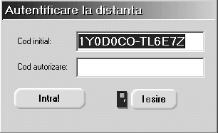
Din acest motiv, utilizatorul de la satelit transmite c\tre baz\ codul care se genereaza automat, la intrarea `n: MENTOR > Diverse > Confiden]ialitate date > Autorizare la distan]\ (figura 1) .
Fig. 1

Codul se reactualizeaz\ la fiecare intrare `n machet\.
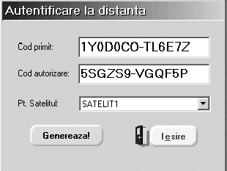
La baz\, Master-ul introduce codul folosind aceea[i op]iune din meniu, selecteaz\ satelitul respectiv din lista de alegere [i genereaz\ codul de autorizare (vezi figura 2).
Fig. 2

Acesta se transmite utilizatorului de la satelit care introduc^ndu-l va avea acces la op]iunile anterior restric]ionate. Drepturile ob]inute astfel sunt valabile `n timpul sesiunii de lucru curente, de la `nceperea procedurii de autentificare p^n\ la prima ie[ire din program.

